2012-10-16
Nytt branschpris låter matgästerna komma till tals:
Vinnarna utsedda i Gästernas Restaurangpris!
Sveriges matgäster har sagt sitt i nya Gästernas Restaurangpris. Priset har etablerats av Bookatable.com, Sveriges största konsumentsajt för bordsbokning, med syftet att låta Sveriges matgäster komma till tals och rösta fram sina egna favoritrestauranger i detta årligen återkommande pris. Nu är vinnarna för 2012 utsedda.
Som en motpol till de många befintliga branschpriser som utses av jurys och expertpaneler har svenska matgäster själva under några veckor i höst fått möjlighet att rösta fram sina favoritrestauranger i en nationell omröstning. Totalt har ca 10 000 matgäster röstat på 1 361 restauranger landet runt.
- Vi är jätteglada att både restauranger och matgäster visat så stort intresse för Gästernas Restaurangpris! Det visar att matgästernas omdömen och upplevelse har stor betydelse och att det är något som restaurangerna sätter stort värde på och tar på fullaste allvar, säger Linda Rehn, marknadschef på Bookatable
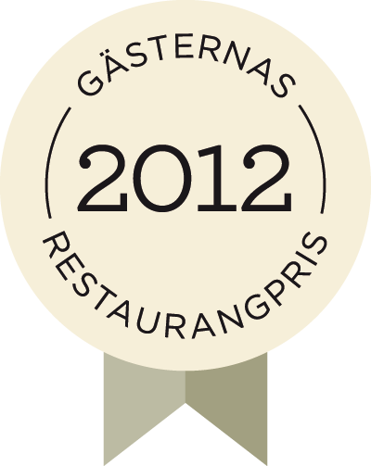
Vinnande restauranger 2012
Årets Gästupplevelse – AG
Årets Restaurang – Berns Asiatiska
Årets Stockholmsrestaurang – Lux
Årets Matupplevelse – frantzén/lindeberg
Årets Atmosfär & Lokal - Grill
Men de röstande matgästerna har inte heller gått lottlösa utan haft möjlighet att vinna exklusiva priser samt möjlighet att träffa några av landets främsta krögare.
Vinnande matgäster 2012
Lux – Katja Själander
(6-rättersmeny, Årstidernas middag, med vinpaket för 2 personer)
American Table – Andreas Svensson
(3-rättersmiddag för 2 personer)
Restaurang Jonas - Kåre Boström
(avsmakningsmeny vid chef’s table med vinpaket för 2 personer samt meet ’n greet med Jonas Lundgren)
Niklas – Anna Lindholm
(middag för 2 personer samt meet ’n greet med Niklas Ekstedt)
Berns – Cilla Stjernberg
(middag för 2 personer på Berns Asiatiska samt övernattning på Berns Hotel)
- På Bookatable är vi mycket glada att kunna presentera detta som ett årligt återkommande pris och att vi på så sätt får möjlighet att lyfta fram konsumentens röst i sammanhanget, fortsätter Linda Rehn.
Bookatable är även bekant från det årligt återkommande evenemanget Krogveckan, som senast i februari 2012 engagerade 180 restauranger och 26 000 matgäster landet runt, ett koncept som på kort tid blivit en etablerad folkfest.

För mer information, kontakta:
Linda Rehn
Head of Marketing- Nordics, Bookatable
linda.rehn@livebookings.net
tel. 0709-290296
Om Bookatable.com
Bookatable är Europas största sajt för restaurangbokningar online och finns på 9 olika språk och är verksamma i 19 länder. Bordsbokningen nås via webben eller i mobilen, 24 timmar om dygnet, 7 dagar i veckan med omedelbar bekräftelse. Bookatable ägs av Livebookings Holdings Ltd som är Europas ledande service för reservationer och marknadsföring för restauranger. Livebookings har valts av över 9 000 restauranger i 23 länder som en pålitlig partner för förmedling av ett växande antal restaurangbesökare, hittills över en miljon per månad.

